# 运行界面截图



## 前台

### 签到签退模块

员工通过输入员工号进行打卡

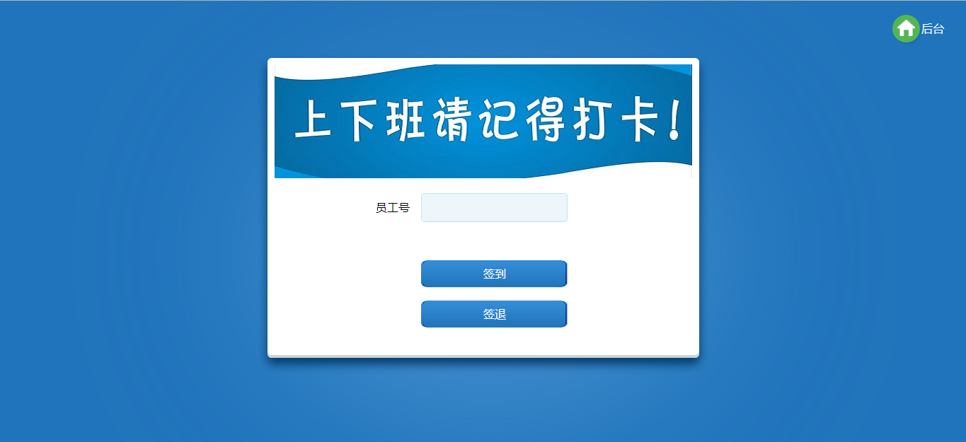

通过点击右上角的后台图标可以跳转到后台登录页面。

## 后台

### 登录注册模块

1. 登录

管理员输入用户名（admin）和密码（admin），验证正确后进入系统进行管理。

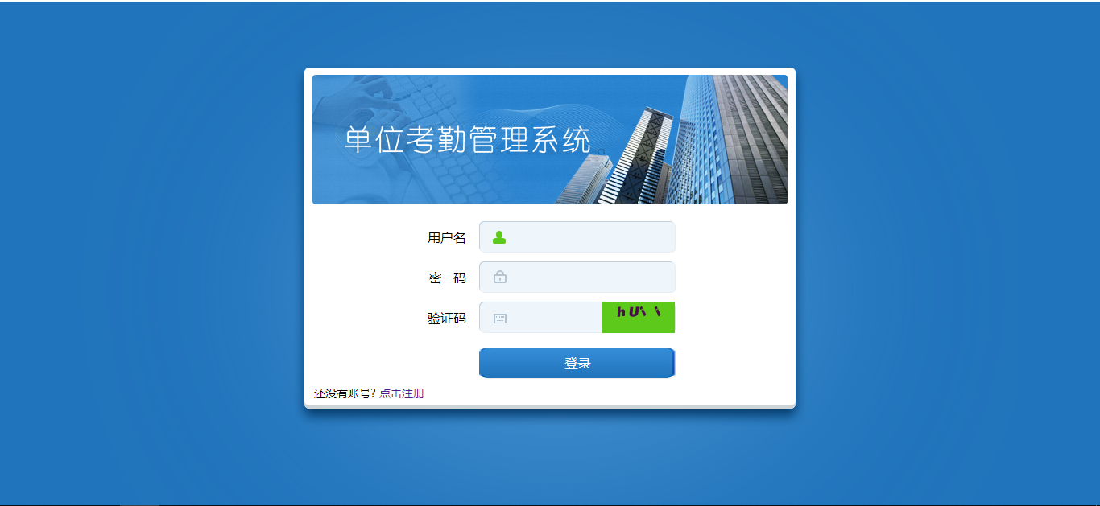

1. 注册

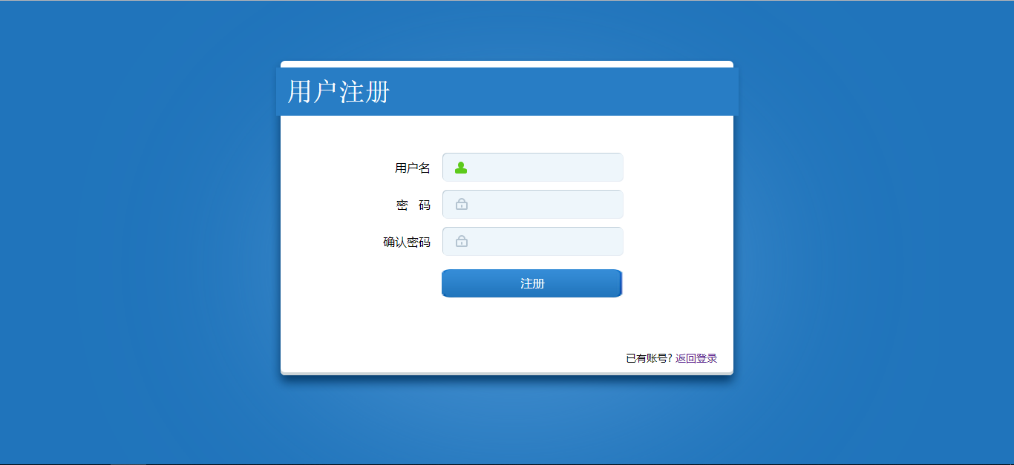

3、主页面

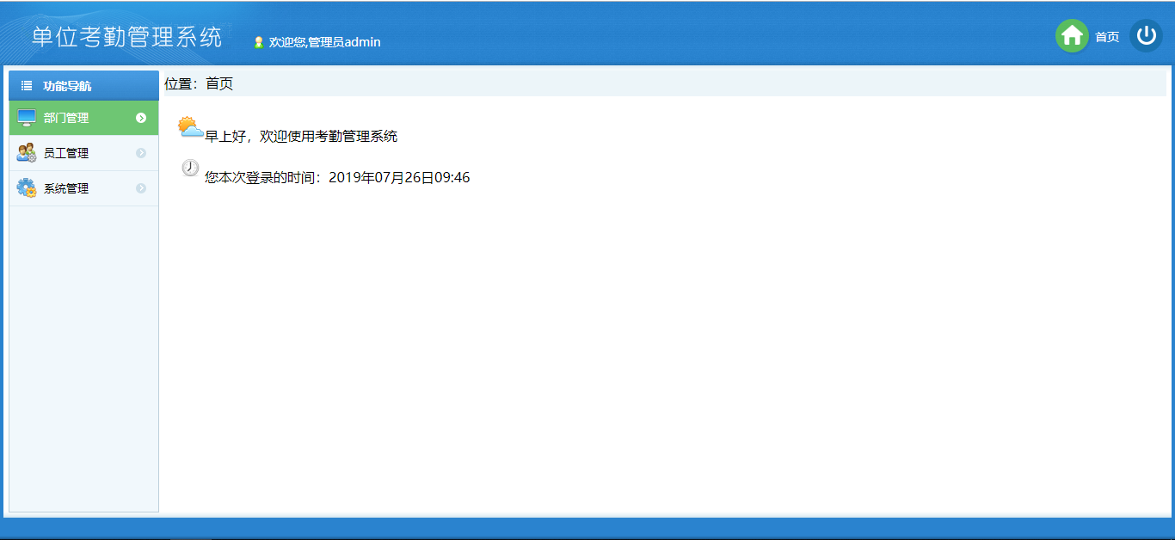

### 部门管理模块

1. 部门列表

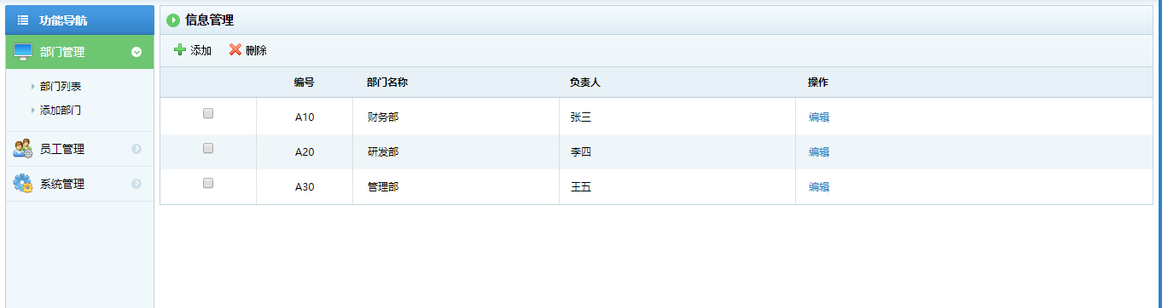

1. 部门添加

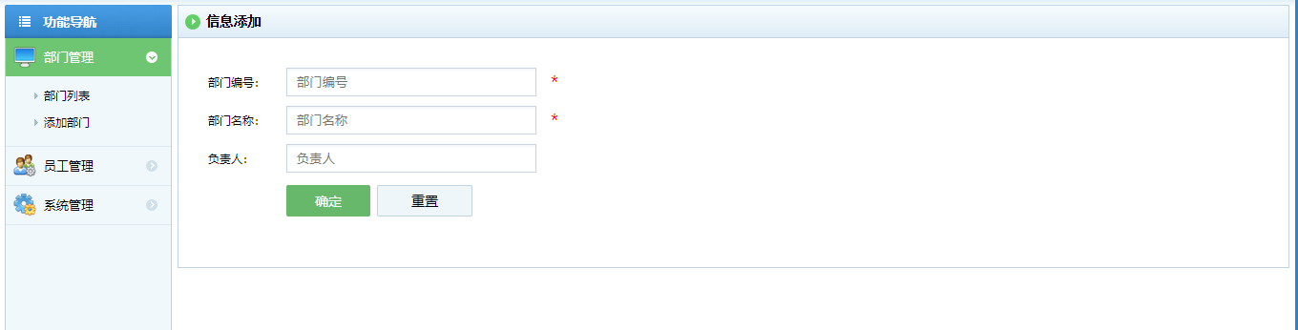

1. 部门编辑

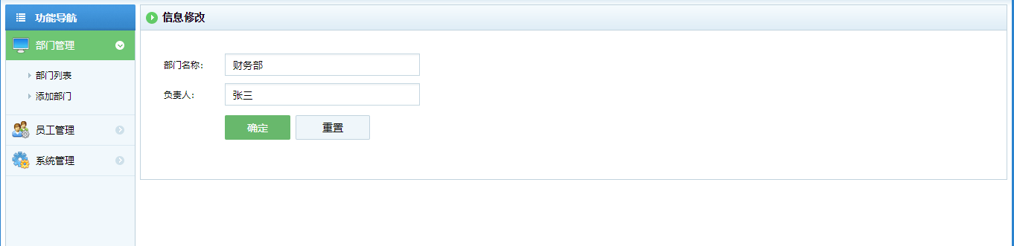

4、部门删除

### 员工管理模块

1. 员工列表，分页显示。

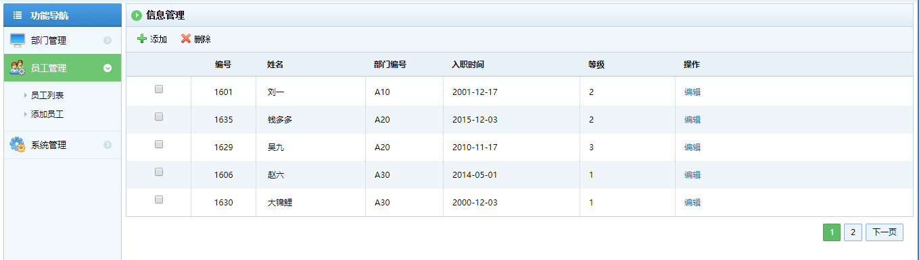

1. 员工添加

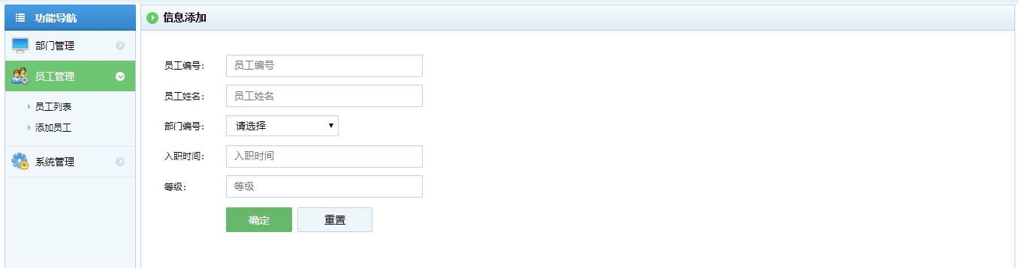

1. 员工编辑

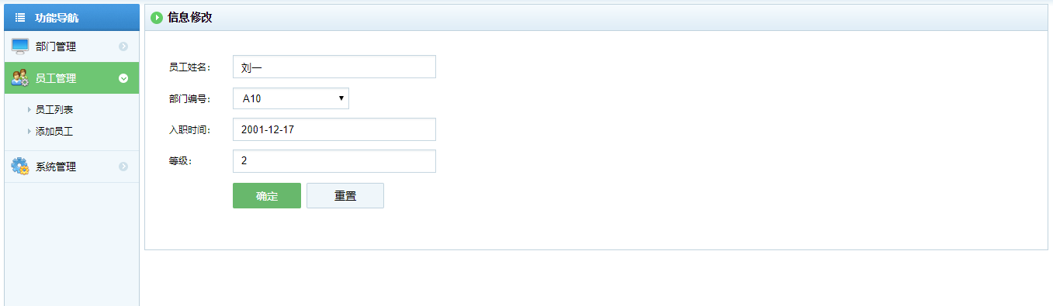

1. 员工删除

### 系统管理模块

1. 上下班时间设置

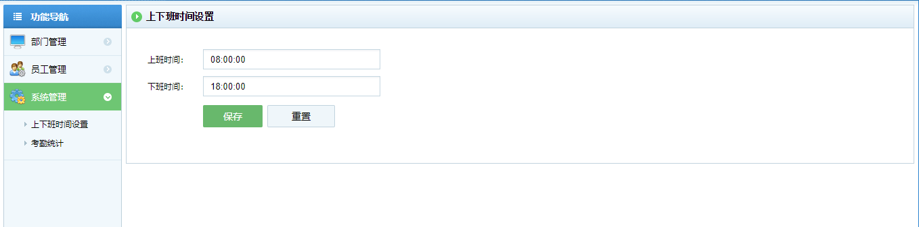

1. 考勤统计

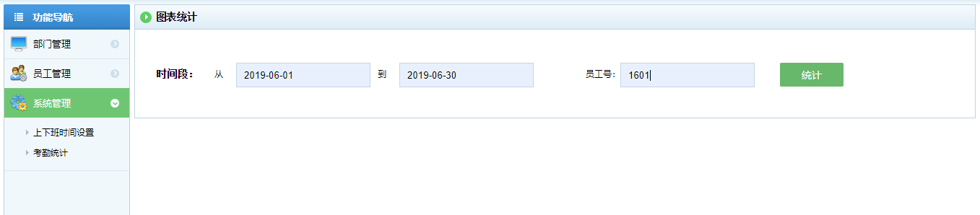

图表显示

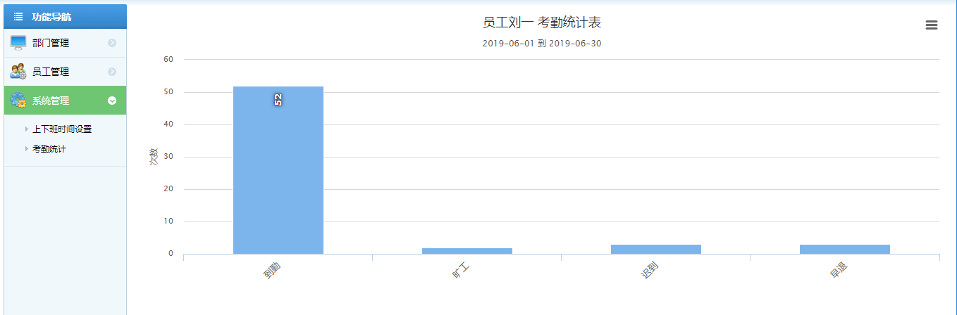

如果打卡时间超出上班时间且小于5分钟，登记为迟到，否则登记为旷工，按照规定时间签到登记为到勤；下班时间早于规定时间5分钟登记为早退，否则登记为旷工。按照规定时间签到登记为到勤。